KATALOG PROIZVODA
2018./2019.
UČENIČKA ZADRUGA LEKEN
OŠ MLADOST, LEKENIK

Tel: 044/527-001; Fax: 044/527-007
E-mail: ured@os-mladost-lekenik.skole.hr
WEB stranica: www.os-mladost-lekenik.skole.hr

Sjedište UZ Leken: Osnovna škola Mladost, Zagrebačka 25B, 44272 Lekenik
BOŽIĆ ŠK.GOD. 2018./2019.

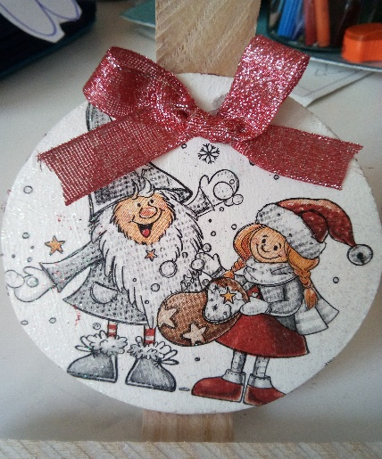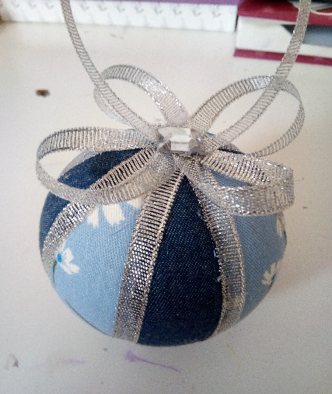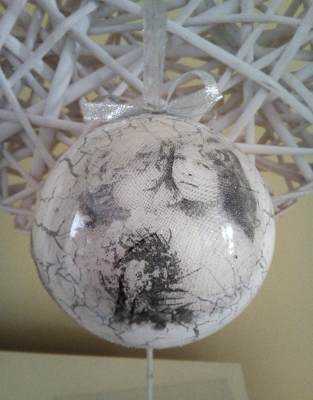
KRUG SA KVAČICOM  (ukras za drvce)  Materijal: šperploča, salveta, kvačica  Cijena: 5,00 kuna | KUGLICA OD TKANINE  Materijal: stiropor, tkanina, traka  Cijena: 10,00 kuna | KUGLICA OD PLASTIKE  Materijal: pvc kuglica, salveta, traka  Cijena: 20,00 kuna

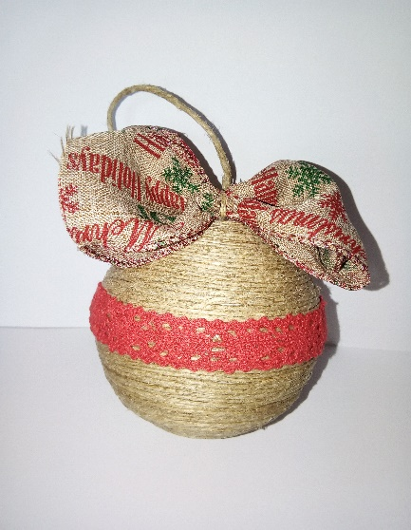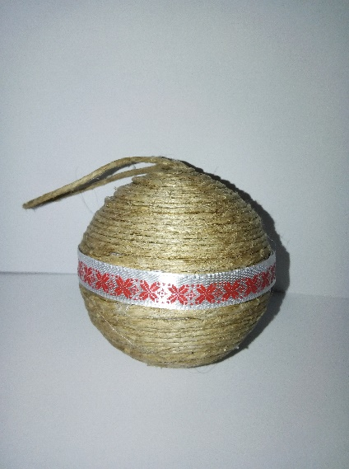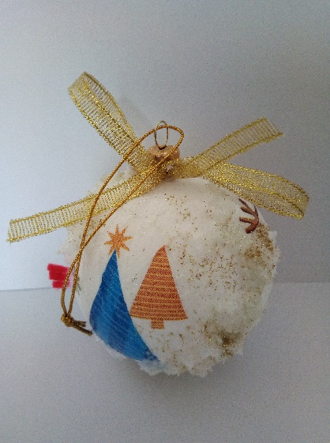
KUGLICA OD ŠPAGE - VELIKA  Materijal: stiropor, špaga, ukrasna traka  Cijena: 12,00 kuna | KUGLICA OD ŠPAGE - MALA  Materijal: stiropor, špaga, ukrasna traka  Cijena: 8,00 kuna | KUGLICA DECOUPAGE  Materijal: stiropor, salveta, traka  Cijena: 10,00 kuna
BOŽIĆ ŠK.GOD. 2018./2019.

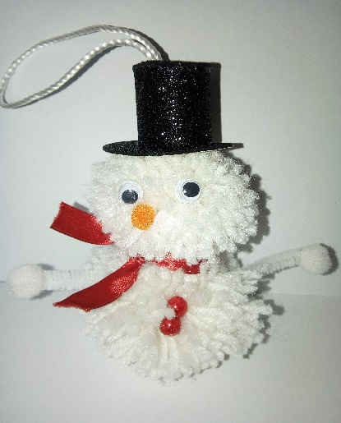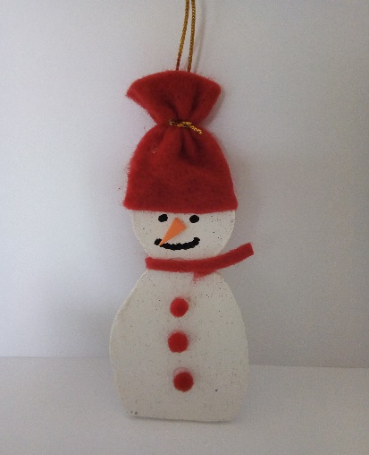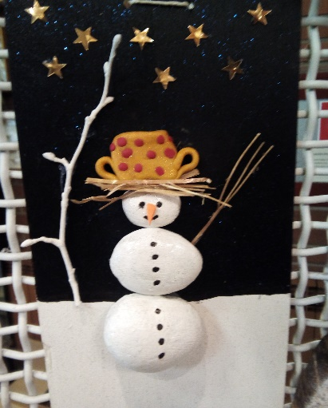
SNJEGOVIĆ OD VUNE (ukras)  Materijal: vuna, špaga, ukrasna traka  Cijena: 15,00 kuna | SNJEGOVIĆ (ukras za drvce)  Materijal: šperploča, filc, pompon, traka  Cijena: 5,00 kuna | SNJEŽNA SLIKA  Materijal: šperploča, grančice, fimo masa, kamenje  Cijena: 20,00 kuna

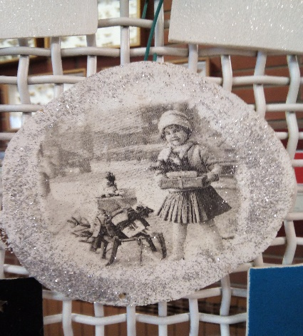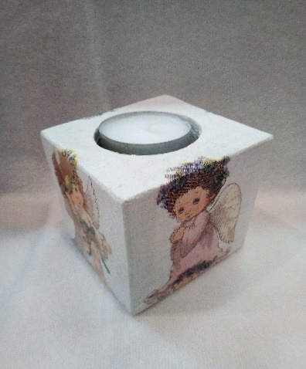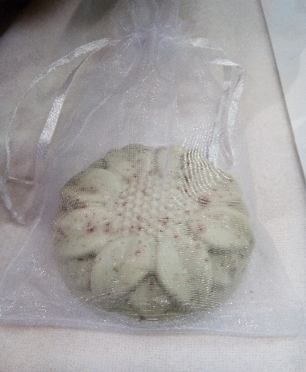
SLIKA NA DRVETU  Materijal: drvo, salveta, šljokice  Cijena: 10,00 kuna | SVIJEĆNJAK SA LUČICOM  Materijal: drvo, salveta, lučica  Cijena: 15,00 kuna | RUČNO RAĐENI SAPUN  Sastav: ulje maslina, ulje palma, natrijev hidroksid, glycerin, voda, titan dioksid, eterično ulje lavanda /eterično ulje ružmarin/ eterično ulje ruža  Cijena: 20,00 kuna

BOŽIĆ ŠK.GOD. 2018./2019.

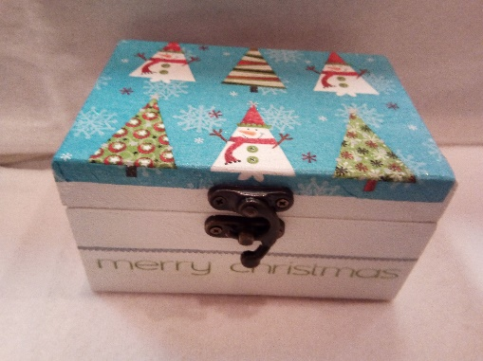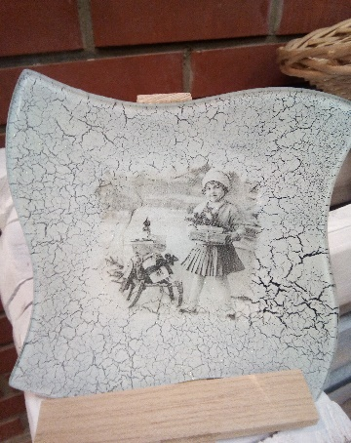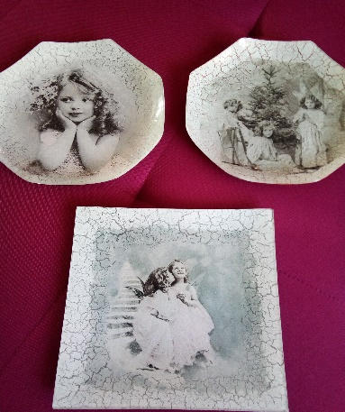
KUTIJA DECOUPAGE  (mala/srednja/velika)  Materijal: drvena kutija, salveta  Cijena: 20,00 / 30,00 / 50,00 kuna | UKRASNI TANJUR  (mali)  Materijal: stakleni tanjur, salveta  Cijena: 20,00 kuna | UKRASNI TANJUR  (srednji)  Materijal: stakleni tanjur, salveta  Cijena: 30,00 kuna

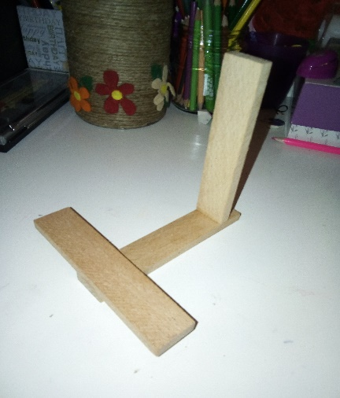
STALAK ZA UKRASNI TANJUR
Materijal: drvene letvice
Cijena: 2,00 kune

VALENTINOVO ŠK.GOD. 2018./2019.

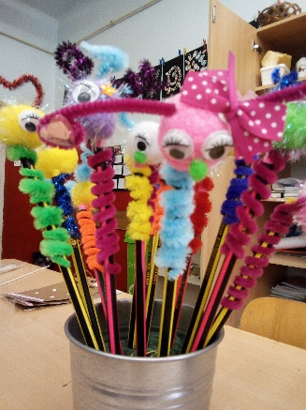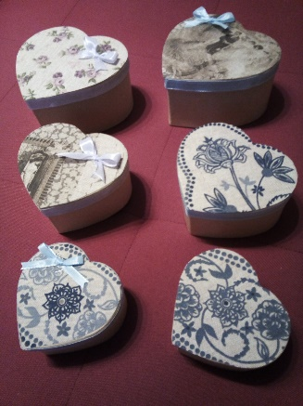
ŠAŠAVA OLOVKA  Materijal: olovka, plišana žica, pom pon, plastične oči, ukrasne trake  Cijena: 5,00 kuna | SRCE NA ŠTAPIĆI  Materijal: štapić za ražnjić, stiropor srce, ukrasna traka, šljokice  Cijena: 5,00 kuna | UKRASNA KUTIJA  (mala/srednja/velika)  Materijal: kartonska kutija u obliku srca, ukrasna traka, tkanina  Cijena: 10,00 / 15,00 / 20,00 kuna

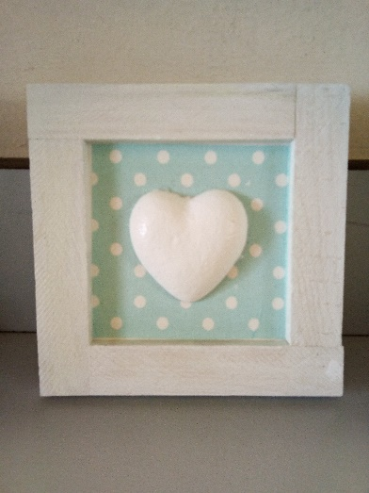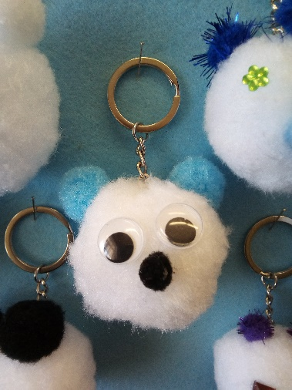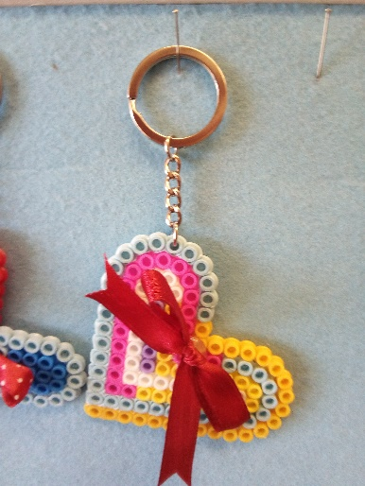
SLIKA SRCE  Materijal: šperploča, drvene letvice, salveta, stiropor srce  Cijena: 20,00 kuna | PRIVJESAK ZA KLJUČEVE  Materijal: pon poni raznih veličina, plastične oči, privjesak  Cijena: 5,00 kuna | PRIVJESAK OD PYSSLI  Materijal: pyssle, ukrasna traka, privjesak  Cijena: 5,00 kuna

VALENTINOVO ŠK.GOD. 2018./2019.

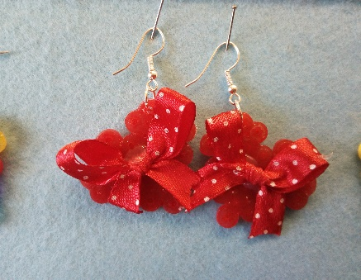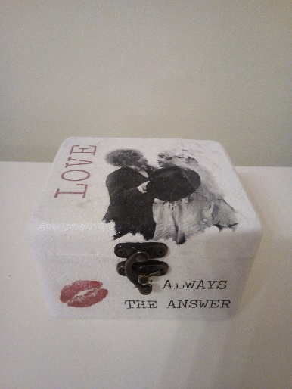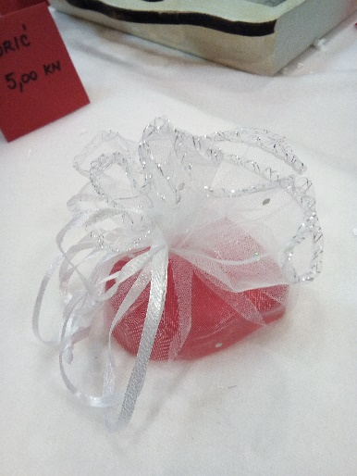
NAUŠNICE  Materijal: pyssle, ukrasna traka, udice za naušnice  Cijena: 5,00 kuna | UKRASNA KUTIJICA  Materijal: mdf, salveta  Cijena: 25,00 kuna | RUČNO RAĐENI SAPUN  Sastav: ulje maslina, ulje palma, natrijev hidroksid, glycerin, voda, titan dioksid, eterično ulje lavanda /eterično ulje ružmarin/ eterično ulje ruža Cijena: 20,00 kuna

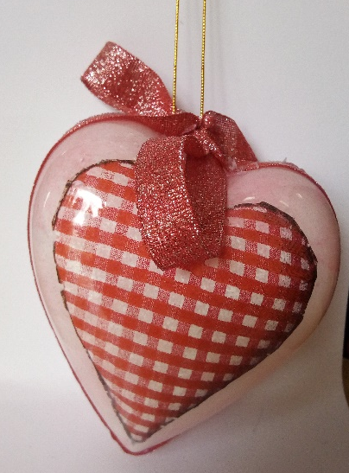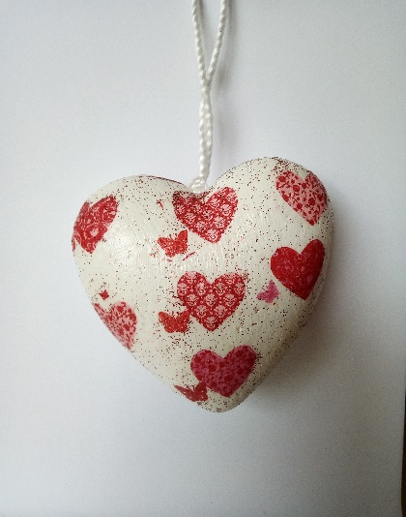
PLASTIČNO SRCE  Materijal: plastično srce, salveta, ukrasna traka  Cijena: 15,00 kuna | STIROPOR SRCE  Materijal: stiropor srce, salveta, ukrasna traka  Cijena: 10,00 kuna
USKRS ŠK.GOD. 2018./2019.

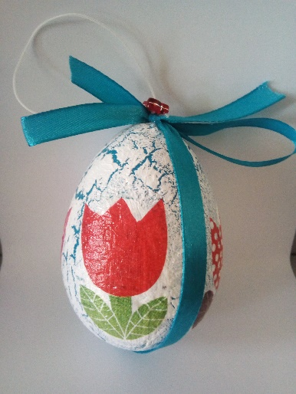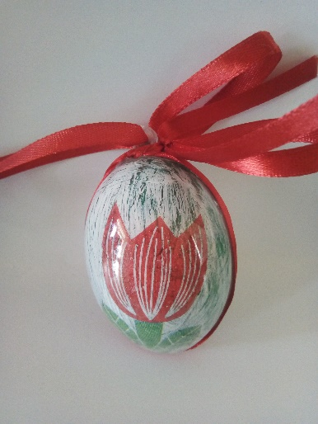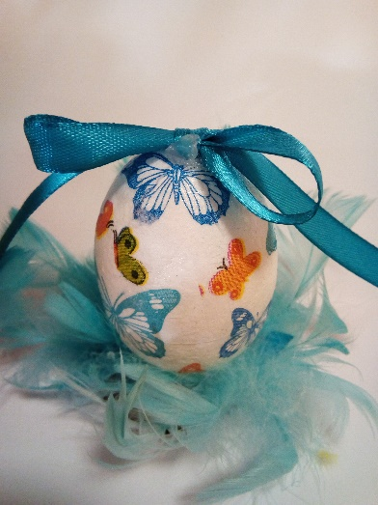
RASPUCANA STIROPOR PISANICA  Materijal: stiroporno jaje, salveta, ukrasna traka  Cijena: 10,00 kuna | RASPUCANA PLASTIČNA PISANICA  Materijal: plastično jaje, salveta, ukrasna traka  Cijena: 10,00 kuna | PISANICA U GNIJEZDU  Materijal: drveni podložak, perje, stiropor jaje, salveta, ukrasna traka  Cijena: 10,00 kuna

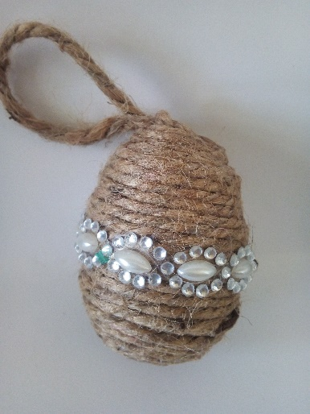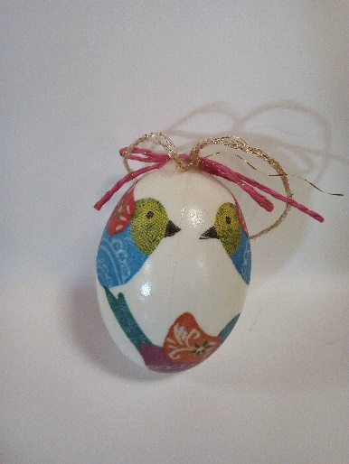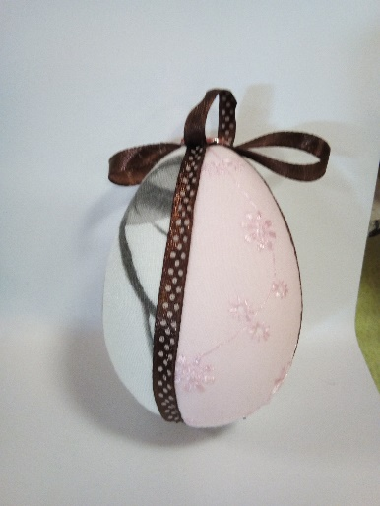
PISANICA OD ŠPAGE  Materijal: stiropor jaje, špaga, ukrasna traka  Cijena: 5,00 kuna | MALA PLASTIČNA PISANICA  Materijal: plastično jaje, salveta, ukrasna traka  Cijena: 5,00 kuna | PISANICA OD TKANINE  Materijal: stiropor jaje, tkanina, ukrasna traka  Cijena: 10,00 kuna

USKRS ŠK.GOD. 2018./2019.

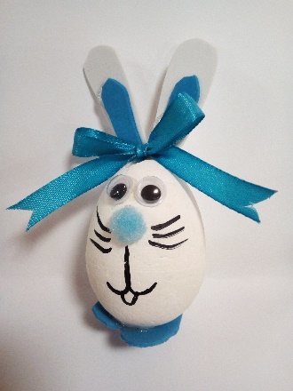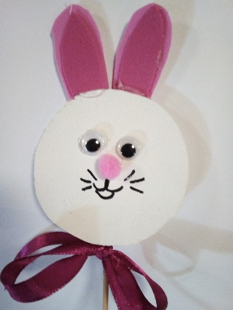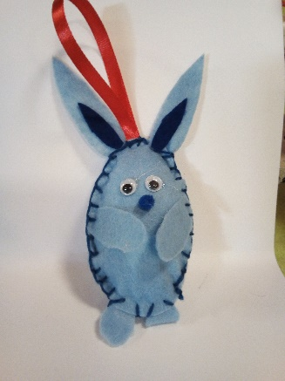
ZEKO  Materijal: stiropor, pjenasta guma, plastične oči, pom pon, ukrasna traka  Cijena: 5,00 kuna | ZEKO NA ŠTAPIĆU  Materijal: šperploča, štapić od ražnjića, pjenasta guma, pom pon, plastične oči, ukrasna traka  Cijena: 5,00 kuna | UKRAS OD FILCA  Materijal: filc, pom pon, plastične oči, ukrasna traka, konac  Cijena: 15,00 kune

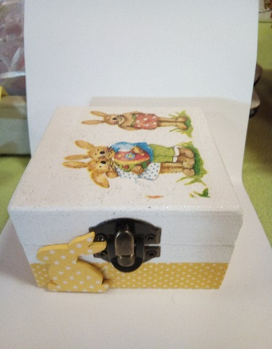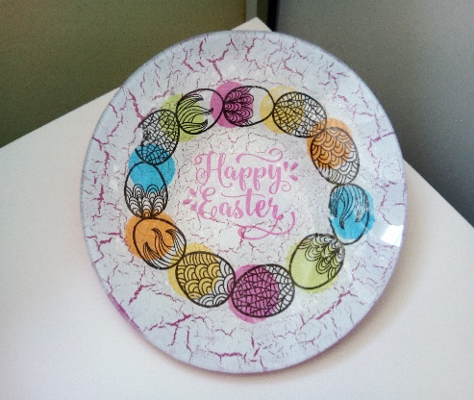
UKRASNA KUTIJICA  MALA  Materijal: drvena kutijica, salveta  Cijena: 15,00 kuna | UKRASNI TANJURIĆ MALI  Materijal: stakleni tanjur, salveta  Cijena: 20,00 kuna | UKRASNI TANJUR VELIKI  Materijal: stakleni tanjur, salveta  Cijena: 30,00 kuna

USKRS ŠK.GOD. 2018./2019.

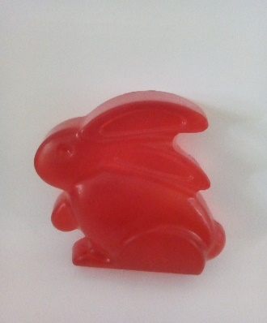
UKRASNA KUTIJICA  SREDNJA  Materijal: mdf, salveta  Cijena: 25,00 kuna | KOKOŠ U GNIJEZDU  Materijal: balon, papir, ukrasna traka, plastične oči, pjenasta guma, špaga, umjetna trava  Cijena: 20,00 kuna | RUČNO RAĐENI SAPUN  Sastav: ulje maslina, ulje palma, natrijev hidroksid, glycerin, voda, titan dioksid, eterično ulje lavanda /eterično ulje ružmarin/ eterično ulje ruža Cijena: 15,00 kuna

DAN OPĆINE LEKENIK ŠK.GOD.2018./2019.
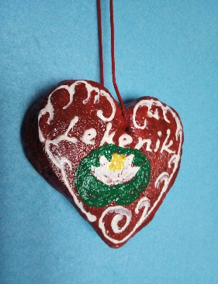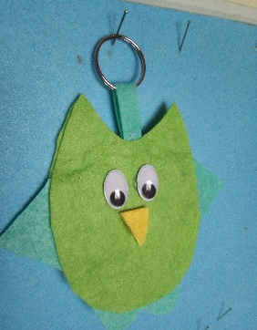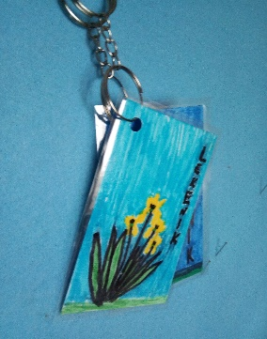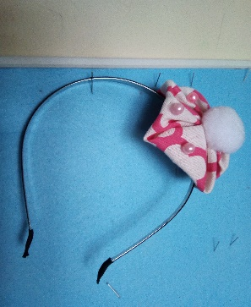
LICITAR LEKENIK  Materijal: tijesto od brašna  Cijena: 8,00 kuna | PRIVJESAK OD FILCA  Materijal: filc, alkica, plastične oči  Cijena: 8,00 kuna | PRIVJESAK ZA KLJUČEVE  Materijal: privjesak za ključ, papir  Cijena: 5,00 kuna | RAJF  Materijal: rajf, tkanina, pom pon, perlice  Cijena: 10,00 kune

DAN OPĆINE LEKENIK ŠK.GOD.2018./2019.

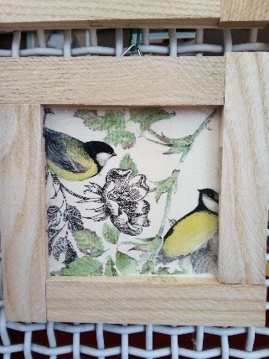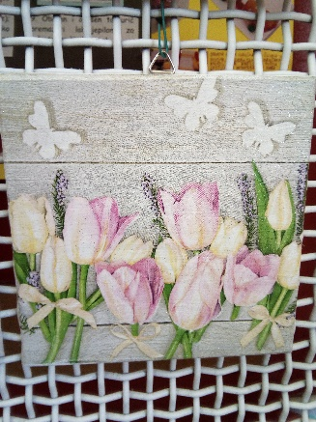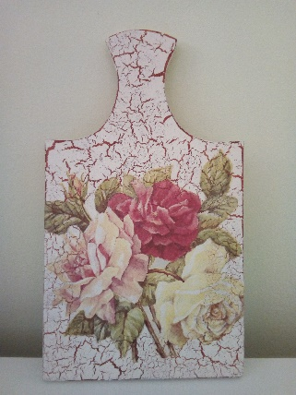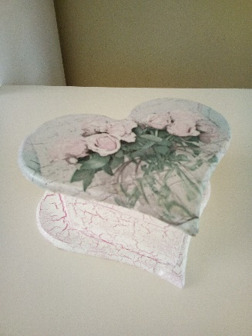
SLIKA NATUR  Materijal: šperploča, drvene letvice, salveta  Cijena: 15,00 kuna | SLIKA DECOUPAGE  Materijal: mdf, salveta  Cijena: 15,00 kuna | UKRASNA DASKA  Materijal: mdf, salveta  Cijena: 30,00 kuna | KUTIJA SRCE  Materijal: mdf, salveta  Cijena: 30,00 kune

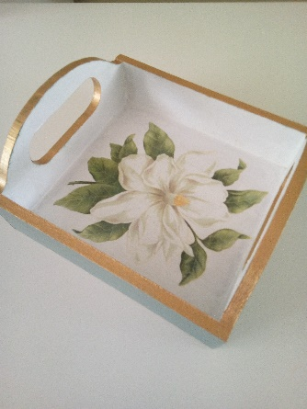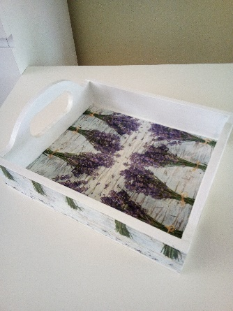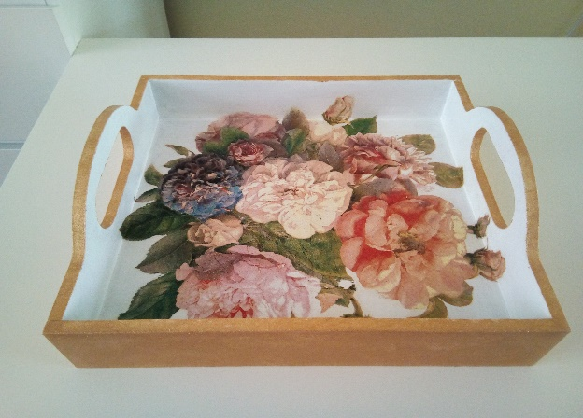
UKRASNA TACNA MALA 18x20x5  Materijal: mdf, salveta  Cijena: 30,00 kuna | UKRASNA TACNA SREDNJA 21x25x5  Materijal: mdf, salveta  Cijena: 40,00 kuna | UKRASNA TACNA VELIKA  27x30x5  Materijal: mdf, salveta  Cijena: 55,00 kuna

ŽUPANIJSKA SMOTRA UČENIČKIH ZADRUGA (24.5.2019., Velika Ludina)

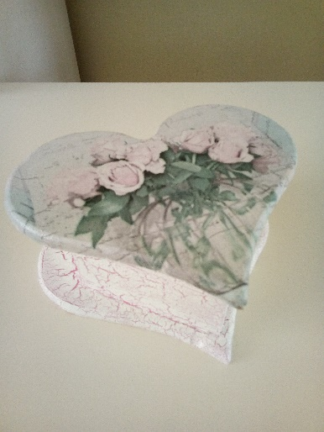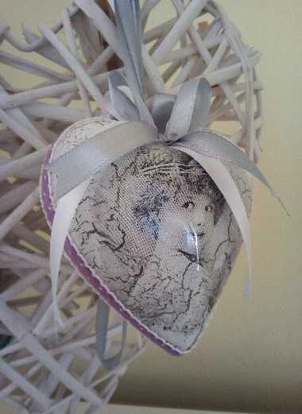
SLIKA SRCE  Materijal: šperploča, drvene letvice, salveta, stiropor srce  Dimenzije: 14,5x14,5 cm  Cijena: 15,00 kuna | KUTIJA SRCE  Materijal: mdf, salveta  Cijena: 30,00 kuna | PRIVJESAK SRCE  Materijal: pvc srce, salveta, ukrasna traka  Cijena: 15,00 kuna

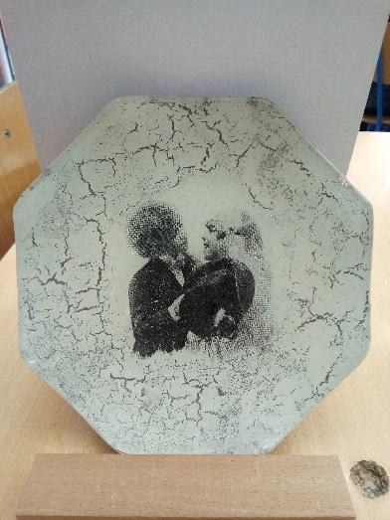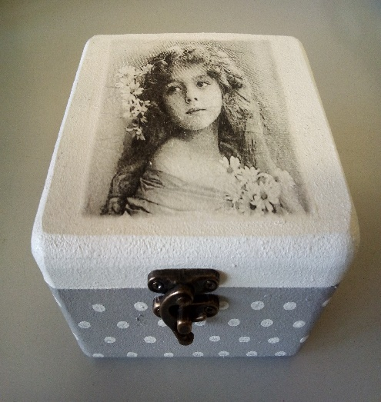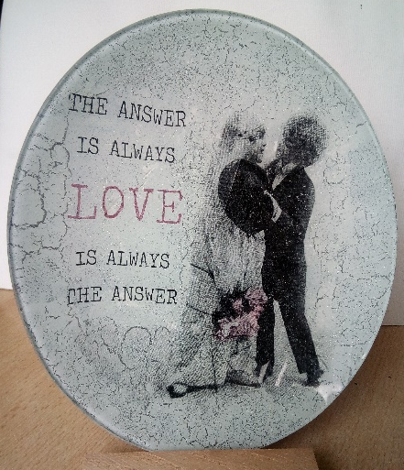
TANJUR UKRASNI mali  Materijal: stakleni tanjur, salveta  Dimenzije: 16x16 cm  Cijena: 20,00 kuna | KUTIJA MALA  Materijal: mdf, salveta  Dimenzije: 12x10x7cm  Cijena: 25,00 kuna | TANJUR UKRASNI veliki  Materijal: stakleni tanjur, salveta  Dimenzije: 20x20 cm  Cijena: 30,00 kuna

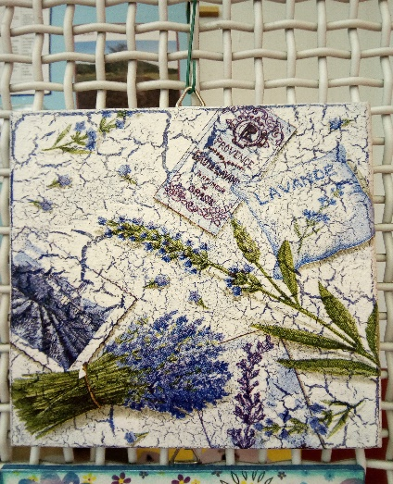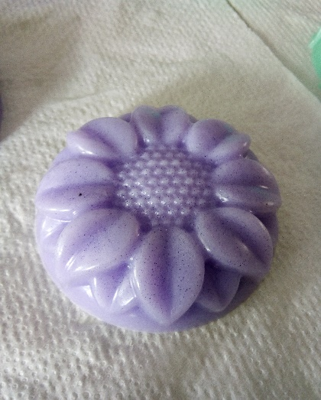
SLIKA DECOUPAGE  Materijal: mdf, salveta  Dimenzije: 16x16 cm  Cijena: 15,00 kuna | RUČNO RAĐENI SAPUN  Sastav: ulje maslina, ulje palma, natrijev hidroksid, glycerin, voda, titan dioksid, eterično ulje lavanda /eterično ulje ružmarin/ eterično ulje ruža  Cijena: 15,00 kuna

